Communiqué de presse

Réaliser des filetages dans des aciers à haute résistance ? Aucun problème pour le nouveau GARANT Master Tap Steel HT
Hoffmann Group met au point des tarauds de très haute qualité pour les aciers difficiles à usiner.
Strasbourg, le 30 Janvier 2023– La gamme GARANT Master Tap s’agrandit. Dernier-né de la gamme d’outils d’usinage hautes performances, le taraud GARANT Master Tap Steel HT est spécialement conçu pour les aciers présentant une résistance élevée à la traction. A l’instar de tous les membres de la gamme GARANT Master Tap, cet outil est extrêmement performant et sûr tout en offrant une longue durée de vie. Le nouveau spécialiste du taraudage est d’ores et déjà disponible dans l’eShop ainsi que dans le catalogue Nouveautés 2022/2023 Hoffmann Group.

L’usinage d’aciers haute résistance pose des défis particuliers à chaque entreprise de ce secteur : hormis une sécurité de processus et des performances maximales, l’outil doit également offrir une longue durée de vie. Pour la réalisation de filetages dans des matériaux aussi exigeants, Hoffmann Group vient de mettre au point un nouveau taraud qui vient à bout de cette tâche sans problème : GARANT Master Tap Steel HT. Ce spécialiste dans le segment du taraudage est constitué d’une nuance de coupe HSS-E-PM de haute qualité résistant à la torsion. Il est protégé de la chaleur de procédé par un revêtement multicouche dur et à faible frottement. Sa particularité ? Pour optimiser davantage le processus en fonction des différents besoins, deux revêtements différents sont utilisés selon l’application. Le taraud pour trous borgnes est revêtu de nitrure de titane et aluminium (TiAIN) tandis que celui pour trous débouchants est doté d’un revêtement de carbonitrure de titane (TiCN).

Afin d’éviter le bourrage de copeaux lors de la réalisation de filetages borgnes (qui peut entraîner un éclatement des flancs de filet dans les matériaux à haute résistance), Hoffmann Group mise sur la particularité géométrique du filet de guidage à détalonnage cylindrique. Le taraud pour trous débouchants, quant à lui, reste stable et sûr, même en cas d’effort de coupe élevé, grâce à un affûtage GUN optimal.

Pour les matériaux de dureté élevée tels que le Toolox et le Hardox, il est possible de réaliser des filetages borgnes jusqu’à une profondeur maximale de 2xD. Pour les matériaux présentant une résistance à la traction moindre, des profondeurs allant jusqu’à 2,5xD pour les filetages borgnes et jusqu’à 3xD pour les filetages débouchants sont possibles.

Le nouveau taraud GARANT Master Tap Steel HT permet de réaliser des filetages M, MF et G, aussi bien de types borgnes que débouchants. Les tarauds des versions M et MF sont exclusivement fabriqués dans les tolérances 6HX et 6GX, afin de contrer l’usure des matériaux abrasifs. Cela permet de réaliser des filetages sûrs et calibrés, même en cas de durée de vie élevée.

La gamme de produits "GARANT Master" a été lancée par Hoffmann Group en 2015 afin de proposer des outils particulièrement performants et fiables dans le domaine de l’usinage hautes performances. Depuis, les outils GARANT Master ont permis de définir de nouvelles classes de performances, dont les fraises HPC GARANT Master Steel, les forets en carbure monobloc GARANT Master Steel Feed et Speed et le foret long en carbure monobloc GARANT Master Steel Deep. La gamme de produits comprend désormais un large choix d’outils hautes performances pour des applications telles que le perçage, le fraisage et le taraudage dans différents matériaux comme l’acier, l’aluminium et l’inox.

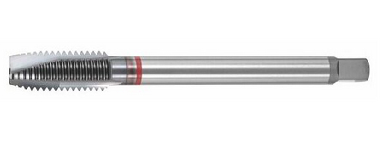 | Légende : Grâce à son affûtage GUN, le taraud machine pour trous débouchants reste stable et sûr, même en cas d’efforts de coupe importants.
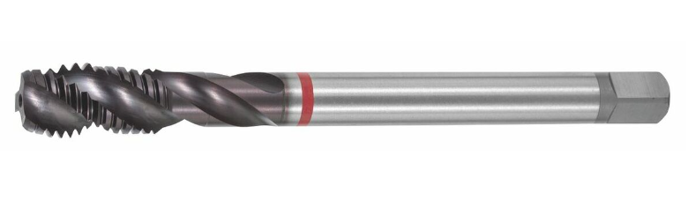 | Légende : Le filetage de guidage à détalonnage cylindrique du taraud machine pour trous borgnes empêche le bourrage de copeaux susceptible d’entraîner l’éclatement des flancs de filet.

